SCRIPT DE ATENDIMENTO

4 – Montagem de Carga

4.1 – Parâmetros que são verificados ao entrar na opção – Nome Interno

- UTILIZA_SISTEMA_TINTOMETRICO
- DISPENSA_CONFIRMACAO_PIGMENTACAO_SISTEMA_TINTOMETRICO
- RELACIONA_PEDIDO_COMPRA_ORCAMENTO_SOB_ENCOMENDA
- PERMITIR_REIMPRESSAO_COTACAO_SISTEMA_USUARIOS
- RESTRINGIR_ACESSO_EMISSAO_NF_CONSUMIDOR
- RESTRINGIR_ACESSO_EMISSAO_NF_CONSUMIDOR
- GRUPO_OFERTAS
- UTILIZA_SISTEMA_TINTOMETRICO
- DISPENSA_CONFIRMACAO_PIGMENTACAO_SISTEMA_TINTOMETRICO
- RESTRINGIR_ACESSO_EMISSAO_NF_CONSUMIDOR
- UTILIZA_SISTEMA_TINTOMETRICO
- EMITE_CUPOM_NÃO_FISCAL_ENTREGA_FUTURA_LOCAL
- PERMITIR_OBSERVACAO_POR_ITEM
- FILIAL_VINCULADA_DEPOSITO
- CUSTO_ULTIMA_COMPRA_POR_FILIAL
- TPO_POR_CODIGO_REDUZIDO
- TPO_SIMPLES_REMESSA
- EXIBE_TPDOCTO_MONTCARGA_FATURAMENTO
- FILIAIS_AUTORIZADAS_MONTAGEM_FAT_TRANSF_SISTUSUA
- ENDERECAMENTO_LOCAL_FISICO
- EXIBE_DTHORA_VENDA_MONTAGEM_FAT_TRANSF
- FILIAL_INTEGRAR_ESTOQUE_MOVIMENTACAO
- TPO_NF_MANUAL
- ALTERA_TPO_CHECKOUT_SISTUSUA
- CONSISTIR_CAPACIDADE_CARGA_MONTAGEM
- MODELO_SEPARACAO_MERCADORIA_HC
- EMITIR_COMUNICADO_TROCA_CARGA
- OBRIGATORIO_SELECIONAR_LOTES_ANTES_MONTAGEM_CARGA
- CONFERENCIA_NA_SAIDA
- HABILITA_REIMPRESSAO_ORDEM_SEPARACAO_MONTAGEM_CARGA
-HABILITA_EMISSÃO_NF_SIMPLES_REMESSA_MERCADORIAS_NAO_
ENTREGUES

Comando para buscar o nome do parâmetro que aparece no sistema:
SELECT SValor FROM ADITIVO WHERE RDEFINICAO = (SELECT oid FROM dadoadicional WHERE rtipo = (SELECT oid FROM categoria WHERE nomeinterno =’Colocar aqui o nome do parametro da lista acima’)) ORDER BY ritem DESC

4.2 Situações de Conferência dos itens do pedido

0 = Não necessita de conferência
1 = Aguardando conferência
2 = Parcialmente conferido
3 = Conferido
4 = Dispensado de conferência
5 = Impressão Automática
6 = Aguardando separação de lotes
7 = Parcialmente reconferido
8 = Aguardando montagem de carga

4.3-Venda Direto para o cliente com entrega futura/Expedição

Retirada Local
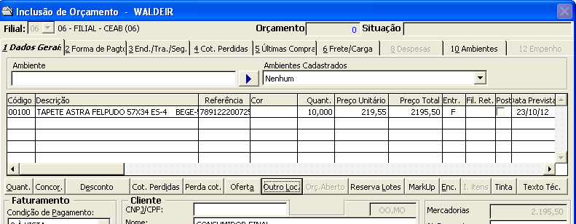

Considerar pedido criado na filial 06 com retirada na 06
Principais Campos:
-Tabela pediclicad
-sitven=‘2’
-destino=‘’
-filial=’06’
-Tabela pediclicomplemento
-entregaposterior = 0 (se não trabalha com entrega posterior)
-EntregaPosterior = 1 (se não trabalha com entrega posterior)
-Tabela itemclicad
-filial=’06’
-tipoentr = se marcar futura = ‘F’ e se marcar expedição=’E’
-dtprevent = se trabalha entrega posterior este IS NOT NULL
-reserva = para a montagem da carga tem que estar obrigatoriemente igual a ‘S’.
-sitfat=0
-numpedfilial=0
-filialretirada =‘’
-faturamentodireto= 0 (fica 0 quando a retirada é local e quando a retirada é “Transferência” ao invés de “Direto para o cliente”)
-filialtransferencia=‘’

-Tabela itemclicomplemento
-IdTinta – não pode ser >0 (Tintométrico)
-SitConf – será '4','8','1','6'

-Tabela complementoproduto
-Tipocomponente = diferente de ‘C’ (tintométrico – não pode ser corante)

-Tabela itemfaturado
-pedido = campo numped da pediclicad
-item = campo item da itemclicad
-numerolista = numero da carga gerado para a carga montada
-sitmanut = campo para controle de acesso simultaneo, gerado inicialmente
em branco e quando item é marcado no grid muda para 1. Ao sair da tela volta para em branco.

Retirada Outro Local
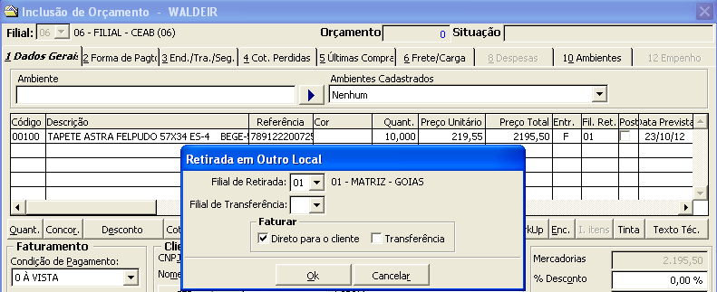

Considerar pedido criado na filial 06 com retirada na 01
-Tabela pediclicad
-sitven=‘2’
-destino=‘’
-filial=’06’
-Tabela pediclicomplemento
-entregaposterior = 0 (se não trabalha com entrega posterior)
-EntregaPosterior = 1 (se trabalha com entrega posterior)
-Tabela itemclicad
-filial=’06’
-tipoentr = se marcar futura = ‘F’ e se marcar expedição=’E’
-dtprevent = se trabalha entrega posterior este IS NOT NULL
-reserva = para a montagem da carga tem que estar obrigatoriemente igual a ‘S’
-sitfat=0
-numpedfilial=0
-filialretirada =‘01’ (grava o que informo no campo “Filial de retirada na tela acima)
-faturamentodireto=1 (grava 1 porque marquei “Direto para o cliente” na tela acima)
-filialtransferencia=‘’ (grava o que informo no campo “Filial de Transferência” na tela acima)

-Tabela itemclicomplemento
-IdTinta – não pode ser >0 (Tintométrico)
-SitConf – será '4','8','1','6'

-Tabela complementoproduto
-Tipocomponente = diferente de ‘C’ (tintométrico – não pode ser corante)

-Tabela itemfaturado
-pedido = campo numped da pediclicad
-item = campo item da itemclicad
-numerolista = número da carga gerado para a carga montada
-sitmanut = campo para controle de acesso simultaneo, gerado inicialmente
em branco e quando item é marcado no grid muda para 1. Ao sair da tela volta para em branco. Antes de gerar a carga este registro é gerado mas com numerolista=0, apenas para que mais ninguém pegue o mesmo pedido para montar carga.

4.5-Venda com Transferência com retirada local

4.6-Venda com Transferência com retirada em outro local

4.7-Tabelas envolvidas
4.7.1 Pedido de Venda
-pediclicad, pediclicomplemeto, itemclicad, itemclicomplemento,
historicopedido

4.7.2 Produto
-ProdutoCad, ComplementoProduto

4.7.3 Dados da Carga
-Itemfaturado,TabRoteCad,TabTranFat

4.7.4 Estoque
-ItemFilEst

4.7.5 Vendedor
-VendedoCad

4.7.6 Faturamento
-VendassCad

4.7.7 Tintométrico
-ComponenteFormula

4.7.8 Cliente
- item

4.8 Principal comando de busca no sistema:

SELECT
ITEMFATURADO.SitManut, 0 Faturar, PED.NumPed, ITEM.CodPro, PROD.CodInterno Referencia, PROD.Descr,
PROD.ClasProd, ITEM.Quant, PED.CodClie OIDCliente, CLI.Nome, TFIL.Quant Estoque, PED.Filial FilPed,
PED.RazaoCli, PED.tpo,
CASE
WHEN ISNULL(PED.Destino, ' ') <> ' '
THEN PED.Destino
WHEN ISNULL(NumOrdRet, 0) > 7 THEN ITEM.Filial
WHEN ISNULL(NumOrdRet, 0) <= 7 AND ISNULL(ITEM.FilialTransferencia, ' ') <> ' ' THEN ITEM.FilialTransferencia
WHEN ISNULL(NumOrdRet, 0) <= 7 AND ISNULL(ITEM.FilialTransferencia, ' ') = ' ' THEN ITEM.Filial END Destino,
ITEM.Item, ITEM.ItemRelacionado ItemRelac, ITEM.CodVend, ITEM.NumPedFilial NumPedFil, ITEM.Preco,
ITEM.DtPrevEnt, PED.CidadCli, PED.BairrCli, PED.EnderCli, VEN.Nome NomeVend, ITEMFATURADO.NumeroLista,
ITEMFATURADO.OrdemEntrega, PROD.ConfCodigo, PED.CodEndEnt, PED.EstCli, PED.CEPCli, PED.Observ, PROD.SemDisp,
ITEM.FilialRetirada, PROD.PesoUnit, IC.DataMarcada, IC.Turno, VD.DtVen, PED.OidRevenda, PED.TipoVenda, CP.DescricaoLonga,
IC.SitConf, ITEM.FilialTransferencia, PC.EntregaExpressa, ITEM.NumOrdRet, 0 DispOrc, ITEM.QuantDisp, ITEMFATURADO.Item ItemFat,
ITEM.TipoEntr, PC.VendaEspecial , IC.CodCor, IC.IdTinta, IC.CodProTinta, CP.TipoComponente, CF.CodComponenteExterno CodCorFabricante,
CF.NomeComponente NomeCorFabricante, CF.SistemaTintometrico ,0 NumordRemessa, 0 Rnumerolista, IC.SimplesRemessa , ITEMFATURADO.Faturado

FROM PediCliCad PED JOIN PediCliComplemento PC
ON PED.NumPed = PC.NumPed JOIN ItemCliCad ITEM
ON PED.NumPed = ITEM.NumPed JOIN ItemCliComplemento IC
ON IC.rItem = ITEM.Item JOIN ProdutoCad PROD
ON ITEM.CodPro = PROD.CodPro JOIN ComplementoProduto CP
ON PROD.CodPro = CP.CodPro JOIN ItemFilEst ITFIL
ON PROD.CodPro = ITFIL.CodPro JOIN Item CLI
ON PED.CodClie = CLI.OID LEFT JOIN VendedoCad VEN
ON PED.CodVend = VEN.CodVend LEFT JOIN ItemFaturado
ON ITEM.Item = ITEMFATURADO.Item AND ItemFaturado.Pedido = Item.NumPed AND ISNULL(ITEMFATURADO.SitManut, ' ') = ' ' AND (ITEMFATURADO.Faturado IS NULL) JOIN VendasSCad VD
ON PED.NumPed = VD.NumPed LEFT OUTER JOIN ComponenteFormula CF
ON IC.CodCor = CF.CodComponente

WHERE
ITEM.TipoEntr <> 'C'
AND ITFIL.Filial = ?mFilUsua
AND (ISNULL(PC.EntregaPosterior, 0) = 0 OR (PC.EntregaPosterior = 1 AND ITEM.DtPrevEnt IS NOT NULL))
AND NOT ( ISNULL(IC.IdTinta,0) > 0 AND CP.TipoComponente = 'C')
AND ITEM.Reserva = 'S'
AND ISNULL(ITEM.SitFat, 0) = 0
AND IC.SitConf IN ('4','8','1','6')
AND ITEM.TipoEntr='F' (quando escolhe expedição
AND ITEM.NumPedFilial = 0
AND PED.SitVen = '2'
AND PED.Destino = ' '

AND (
(ITEM.FaturamentoDireto = 1 AND ITEM.FilialRetirada <> ' ' AND
ITEM.FilialTransferencia = ' ')
OR ITEM.FilialRetirada = ' '
)

AND
(
((ITEM.FilialRetirada = ' ' OR ITEM.FilialRetirada = ‘FilialVinculadaDeposito’) AND ITEM.Filial = ‘filial padrão do usuário que monta a carga’ )
OR
((ITEM.FilialRetirada = ‘filial padrão do usuário que monta a carga’) AND ITEM.FilialTransferencia = ' ' )
OR
((ITEM.FilialRetirada IN ('06')) AND ITEM.FilialTransferencia = ?mFilUsua)
OR
(ITEM.FilialRetirada <> ‘filial padrão do usuário que monta a carga’ AND ITEM.FilialTransferencia = ' ' AND IC.SitConf = 'A')
OR
(ITEM.FilialRetirada IN ('06') AND ITEM.NumOrdRet = 0)
OR
(ITEM.FilialRetirada IN ('06') AND ITEM.NumOrdRet = 0 AND ITEM.FilialTransferencia <> ' ')

)

